# INTRODUCTION

Le dossier d’insertion est un document dans lequel un compte rendu d’insertion est fait à l’instance académique lorsqu’il s’agit d’un stage en entreprise. L’Institut Africain d’Informatique représentation du Cameroun , IAI-Cameroun ,y accorde une importance particulière pour se rassurer du bon accueil de ses étudiants dans les entreprises hôtes et avoir une idée du climat dans lequel ses étudiants travailleront pendant la période de stage , et durant cette période (d’insertion) l’occasion est donnée à l’étudiant de découvrir la structure qui l’accueille , de s’imprégner de son fonctionnement , de l’environnement globale (logiciel , matériel ,etc. ….) dans lequel il devra s’exprimer. Le stage que nous avons débuté le 01 Aout 2020 et cela pendant deux (02) mois à NEW DEAL CONCEPT à Douala. Ce document présentera tout d’abord l’accueil à NEW CONCEPT puis la structure elle-même.

# PRESENTATION GENERALE DE L’ENTREPRISE

# Historique et Evolution

NEW DEAL CONCEPT est une startup africaine nouvellement formée et qui est basé à Makepe Moussonké et créée en 2019. Il exerce principalement dans les domaines telles que : le webmarketing, la création des applications web et des sites E-Commerce, Marketing, Création Graphique & Production Audiovisuelle pour les PME et TPE et aussi pour les Particuliers désirant un service. Son créateur est d’origine Camerounais qui a décidé d’associer ses compétences et son savoir pour créer une structure afin de saisir toutes les opportunités d’un marché du numérique en plein construction. Donc cette startup existe il y a environ 1an.

|  |  |
| --- | --- |
| **Raison social** | New Deal Concept |
| **Siégé Social** | Makepe Moussonké , près de la station Bocom |
| **Téléphone** | (+ 237)699950393 |
| **E-mail** | olivieramihina@gmail.com |
| **Responsable** | Olivier Christian AMIHINA |

# Fiche d’identification de l’entreprise

***Tableau 1 : fiche d’identification de l’entreprise***

# Missions et Objectifs de l’entreprise

NEW DEAL CONCEPT est une start-up informatique spécialisée dans l’accompagnement des TPE &PME, artisans – commerçants. Notre mission première est de permettre aux entreprises d’appréhender le numérique comme levier moderne pour une meilleur performance. Pour ce faire nous proposons aux entreprises des services qui vont de l’audit à l’implémentation des solutions pour un accompagnement optimal. Ces solutions passent généralement par accroissement de la visibilité (l’élaboration de support de communication, la création et l’hébergement de sites web, la conception des applications mobile, la création et l’animation des réseaux sociaux).

Dans le cadre de son activité elle a pour objectif d’apporter le plus de créativité et d’innovation dans leurs différentes prestations enfin de renforcer leur efficacité et notoriété auprès de leurs partenaires.

# Structure et Organisation

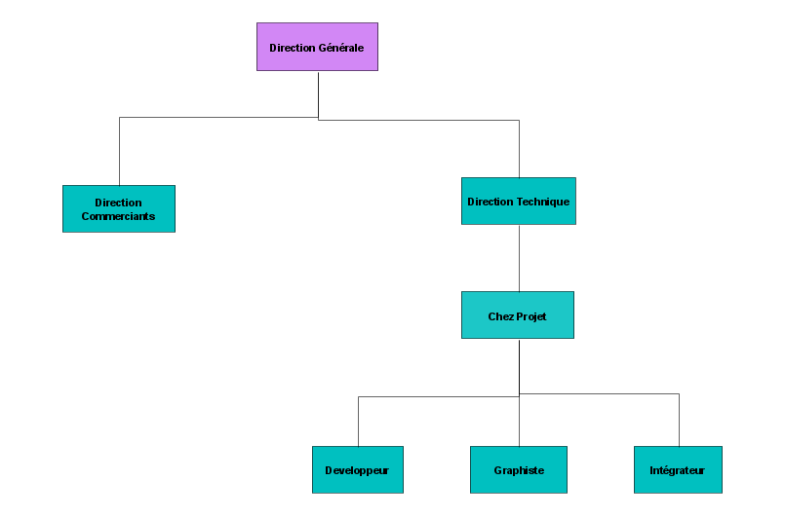

***Figure1 : Organigramme NEW DEAL CONCEPT***

En tant que Start-up en informatique, NEW DEAL a un fonctionnement atypique à son profil, et de ce fait elle détient des rôles pour chaque poste en son sein :

* **La Direction Générale:** c’est l’organe décisionnel de l’entreprise, composé d’un Responsable en chef qui fixe les objectifs à atteindre par l’entreprise, examine l’activité de l’entreprise pour veiller à son bon fonctionnement.
* **Les Agents Web :** qui sont chargée de promouvoir les services qu’offres New DEAL CONSEPT aux potentiels clients, ceci en restant toujours connecté aux diverses sources d’informations enfin de maitriser les besoins du marché.
* **L’Equipe Projet Informatique :** elle est constituée de 6 membres dont 4 développeurs et 2 graphistes collaborant en synchrones pour l’avancement du travail et faisant un rapport sur l’évolution du travail.

# Partenaire Technologique

|  |  |
| --- | --- |
| Nom & Logo | Domaine |
| F:\bruno\IMG-20200805-WA0022.jpg | Elevage des porcs et cultivateur d’Ananas |
| F:\bruno\IMG-20200805-WA0024.jpg |  |

***Tableau : partenaire de NEW DEAL CONCEPT***

# Situation Géographique

(Google Map)

***Figure 2: situation géographique***

# Présentation du Parc Informatique

Le parc informatique constitue l’ensemble des équipements informatiques tant matériels que logiciels :

* **Equipements matériels** : les marques et les caractéristiques les plus rencontrées sont les suivantes :

|  |  |  |
| --- | --- | --- |
| **Equipements** | **Marques** | **Caractéristiques** |
| Ordinateurs | HP, ASUS, DELL, LENOVO | * RAM : 2Go à 4Go * DD : 128Go à 1To   Dualcore, Corei3, Corei5 de 1.5Ghz à 2.7Ghz |
| Imprimantes | LASERJET1300, HP | 60 à 80Hz |
| Onduleur | Cellguard 100KVA | 50Hz |
| Ecran | HP, DELL, IBM, LENOVO | Taille : 17 ‘’, 18’’ |
| Souris | HP, DELL, IBM |  |
| Modems |  |  |

***Tableau 3: Equipements matériels***

* **Equipements Logiciels**

|  |  |  |
| --- | --- | --- |
| Système d’exploitation | Windows 8, 10 | Poste de travail |
| Bureautique | Microsoft Office 2013, 2016, 2019 | Poste de travail |
| Navigation | Microsoft Edge, Mozilla Firefox, Chrome, Internet explorer | Poste de travail |
| Antivirus | Avast, Kaspersky, Bitdefender | Poste de travail |

***Tableau 4: Equipements logiciels***

# PROCESSUS D’INSERTION

Notre entrée au sein de NEW DEAL CONCEPT à débuter le 01 Aout 2020, plus précisément dans le bureau du Responsable principale de NEW DEAL CONCEPT, date à laquelle nous avons été insérés et acceptées au sein du département informatique. Le chef du département informatique, lui-même informaticien nous a pris sous son aile, présenté au reste de l’équipe de la cellule informatique et au reste du membre de la start-up et par la suite a décidé d’être notre encadreur professionnel durant la durée de notre stage. Nous avons passé plus d’une semaine à étudier l’entreprise et leur technologie utiliser pour le travail. Notre maitre de stage nous a donc proposé en tant qu’étudient en informatique de réaliser une application web d’offre de services de son entreprise.

# CONCLUSION

En somme, les multiples entretiens avec les responsables de l’entreprise nous ont permis d’avoir une idée plus précise du fonctionnement et des activités de NEW DEAL CONCEPT. Compte tenu de l’atmosphère conviviale et altruiste qui prévaut dans ladite société, aussi bien au niveau du personnel opérationnel que stratégique, force et pour nous de noter que les objectifs visés par l’Institut Africain d’Informatique à savoir l’intégration en milieu professionnel d’une part et l’adaptation en entreprise des connaissances acquises en cours d’année pourra être atteint. Ainsi la structure dote les stagiaires de toutes ressources nécessaires pour l’élaboration et le développement de son travail. Ainsi, nous avons opté comme thème de stage : **Conception d’une application web de ventes de services.**